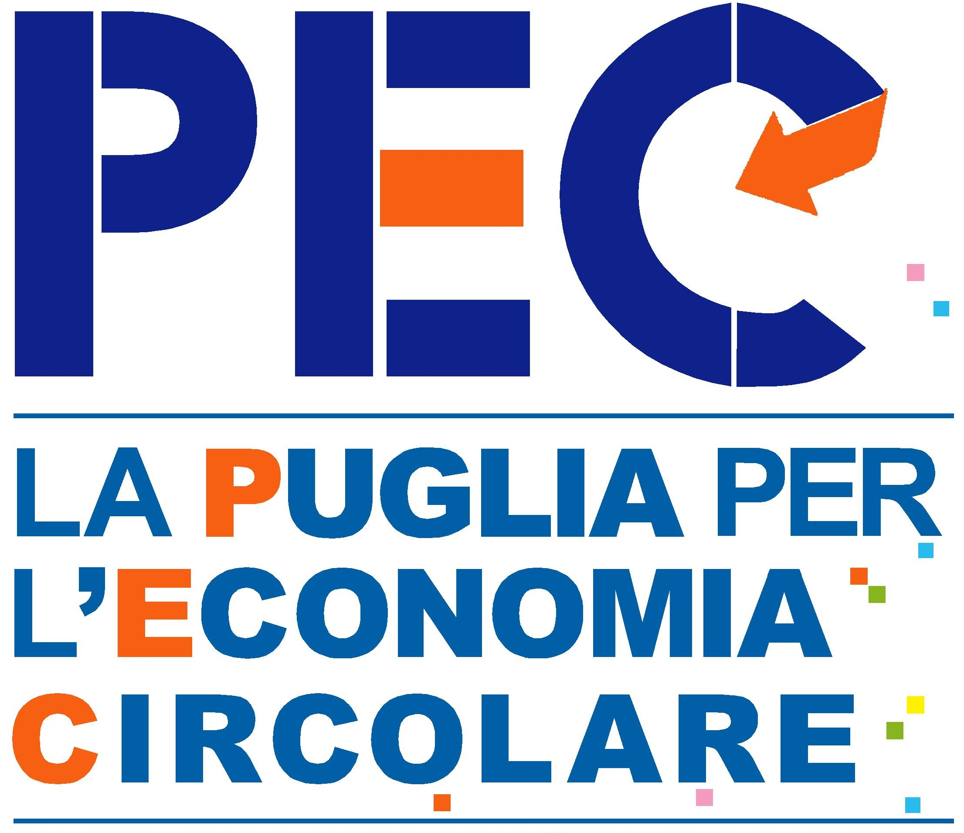
Resoconto Stampa
“La Puglia per l’Economia Circolare”: il bilancio
Il progetto pilota di Unioncamere Puglia è già una best practice nazionale:
realizzate 21 giornate formative con 1.300 imprese partecipanti, un’indagine, un help desk.

Oggi la giornata conclusiva. Verrà ricandidato il prossimo anno.

Bari 14 dicembre - L’economia circolare è un modello di produzione e consumo che implica condivisione, prestito, riutilizzo, riparazione, ricondizionamento e riciclo dei materiali e prodotti esistenti il più a lungo possibile. Nel 2015 la Commissione europea ha adottato un piano d’azione per contribuire ad accelerare la transizione dell’Europa verso un’economia circolare, stimolare la competitività a livello mondiale, promuovere una crescita economica sostenibile e creare nuovi posti di lavoro.
Alla promozione dell’Economia Circolare Unioncamere Puglia, in sinergia con le Camere di Commercio pugliesi, ha dedicato una serie di attività con l’obiettivo di accrescere i servizi degli enti camerali regionali sui temi dell’economia circolare. Nell’ambito del progetto “Politiche ambientali: azioni per la promozione dell’economia circolare”, a valere sul Fondo Perequativo 2017/2018, sono state realizzate iniziative sperimentali di formazione, informazione e sensibilizzazione rivolte alle imprese, in collaborazione con La Sezione Puglia Albo Nazionale Gestori Ambientali e Ecocerved.
Questa mattina, in modalità webinar, si è svolto l’incontro conclusivo del progetto. Sono intervenuti, tra gli altri Luigi Triggiani - Segretario Generale Unioncamere Puglia; Natale Mariella - Presidente Sezione Puglia Albo Nazionale Gestori
Ambientali; Matteo Avello - Ecocerved Scarl - Referente Progetto PEC e Marianna Lambresa - CCIAA Foggia/CESAN.

«Siamo partiti lanciando il progetto attraverso la mostra Hand Made, un intero padiglione di eccellenze “circolari” nell’ambito della Fiera del Levante 2019, poi ci siamo dedicati alla formazione del personale camerale – ha detto Luigi Triggiani, segretario generale di Unioncamere Puglia - e i risultati sono stati brillanti anche nella fase di sensibilizzazione delle imprese, che hanno dato una risposta sorprendente in termini di adesione, per alcuni seminari fino a 200 fra imprenditori e professionisti, ben oltre la capienza prevista di 50. È un progetto che possiamo a buona ragione considerare un fiore all'occhiello del sistema camerale nazionale, tanto che intendiamo ricandidarlo il prossimo anno. L’Economia Circolare è una materia che riteniamo strategica, cui vogliamo dedicare una fetta importante delle nostre attività».
Ma ecco i numeri, illustrati da Matteo Avello, referente del progetto Pec in Ecocerved Scarl: cinque giornate dedicate alla formazione del personale camerale, sedici dedicate alle imprese e che hanno visto 1307 partecipanti e ultimo ma non meno importante tre giornate intere dedicate al responsabile gestione rifiuti. Sono state inoltre realizzate tre newsletter sulle iniziative progettuali, con aggiornamenti normativi e approfondimenti tematici sulla gestione dei rifiuti; un help desk agli utenti nel portale EcoCamere; la pubblicazione di un calendario sulle iniziative progettuali e dell’assistenza specialistica dedicata.
Il progetto ha visto inoltre un’”Analisi territoriale sull’Economia circolare”, realizzata da maggio a luglio 2020, a cura di Cesan, azienda speciale della Camera di Commercio di Foggia, che ha rivolto un questionario alle imprese di tutti i settori i cui risultati sono stati presentati durante la Fiera del Levante 2020. Il documento finale analizza la situazione esistente dell’economia circolare a livello nazionale e locale, il quadro di riferimento normativo ma soprattutto il livello di diffusione e applicazione di questo innovativo modello economico in Puglia.

Fra i prossimi obiettivi della nuova progettualità vi è la replica di alcuni moduli formativi che hanno riscontrato un particolare seguito presso le imprese e lo sviluppo di altre iniziative emerse dai focus group del tavolo di lavoro che Unioncamere Puglia ha attivato con la Direzione per l’Economia Circolare del Ministero dell’Ambiente, il Comitato nazionale dell'Albo nazionale Gestori Ambientali, della Sezione regionale Puglia dell'Albo nazionale Gestori Ambientali ed Ecocerved e la Regione Puglia.

Per l’ufficio stampa Unioncamere Puglia
Chicca Maralfa, 3385082862, con preghiera di diffusione

